***© CoLiTec****: Collection Light Technology*

(<http://neoastrosoft.com>)

**CoLiTec Control Center**

Руководство пользователя

Версия 1.7.10.1

2017

**Содержание:**

1. Лицензионное соглашение 3

2. Общие сведения 9

3. Минимальные системные требования: 9

4. Поддерживаемые форматы файлов 9

5. Настройка под Windows 9

6. Настройка под Linux 10

6.1. Проверка версии Java 10

6.2. Обновление компилятора C & C++. 10

6.3. Установка необходимых прав для CoLiTec Control Center 11

7. Запуск CoLiTec Control Center 11

8. Главное окно CoLiTec Control Center 12

8.1. Кнопки управления 13

8.2. Режимы обработки 14

8.3. Рабочая область 15

9. Окно сообщений обработки 16

10. Окно настроек 17

10.1. Раздел "Общее" 17

10.2. Раздел "База данных" 18

10.3. Раздел "OLDAS" 19

10.4. Раздел "OLDAS обработка" 20

10.5. Раздел "Пути к модулям" 21

# Лицензионное соглашение

**ЛИЦЕНЗИОННОЕ СОГЛАШЕНИЕ НА ИСПОЛЬЗОВАНИЕ**

**ПРОГРАММНОГО ОБЕСПЕЧЕНИЯ «COLITEC CONTROL CENTER»**

**1. ПРЕДОСТАВЛЕНИЕ ЛИЦЕНЗИИ.**

Данное Лицензионное соглашение с конечным пользователем является законным договором между Вами (физическим или юридическим лицом) и группой разработчиков Collection Light Technology (CoLiTec) по использованию программного обеспечения «CoLiTec Control Center». Разработчики программного обеспечения «CoLiTec Control Center» предоставляют Вам Лицензионное соглашение («Лицензия») на использование версии программного обеспечения «CoLiTec Control Center», а Вы принимаете ограниченную неисключительную лицензию на использование программного обеспечения на условиях, определяемых настоящим Лицензионным соглашением. В целях данного Лицензионного соглашения «Программное обеспечение» включает любые обновления, усовершенствования, модификации, новые версии или дополнения к программному обеспечению, разработанные разработчиками, доступ к которым конечные пользователи могут получить через веб-сайт (<http://neoastrosoft.com>). Невзирая на вышесказанное, разработчики не несут никаких обязательств по предоставлению обновлений, усовершенствований, модификаций, новых версий или дополнений к программному обеспечению.

**1.1. Установка и использование программного обеспечения «CoLiTec Control Center».**

Принимая данное Лицензионное соглашение Вы имеете право установить копию программы на не более чем на 1 компьютер.

**1.2. Копии и модификации.**

Запрещено осуществлять обратное проектирование, декомпиляцию, дизассемблирование и прочие преобразования программного обеспечения «CoLiTec Control Center». Запрещено каким-либо образом изменять или адаптировать программное обеспечение «CoLiTec Control Center». Запрещено предоставлять или распространять программное обеспечение «CoLiTec Control Center» среди других лиц. Распространение программного обеспечения «CoLiTec Control Center» возможно только через веб-сайт (<http://neoastrosoft.com>).

**1.3. Предоставление лицензии на удаленный доступ к программному обеспечению.**

1.3.1. Для доступа к своей лицензионной копии программного обеспечения и ее использования Вы можете использовать технологии удаленного доступа (например, Remote Desktop, Radmin, Team Viewer), но при условии, что с помощью средств удаленного доступа к программному обеспечению обращается и использует его только основной пользователь устройства, к которому происходит удаленный доступ. Данные права удаленного доступа не позволяют Вам одновременно использовать программное обеспечение на устройстве, где создан сеанс удаленного доступа.

1.3.2. Разработчики программного обеспечения «CoLiTec Control Center» имеют право на удаленный доступ к пользовательской машине для обслуживания, отладки и устранения ошибок при использовании программного обеспечения «CoLiTec Control Center», использовав при этом технологии удаленного доступа (например, Remote Desktop, Radmin, Team Viewer). Удаленный доступ может предоставляться пользователем постоянно или по запросу разработчика.

1.3.3. Пользователи, обладающие услугой «Сервис» в полном пакете программного обеспечения «CoLiTec Control Center», могут обратиться к разработчикам с просьбой оказать им помощь, используя технологии удаленного доступа (например, Remote Desktop, Radmin, Team Viewer).

**1.4. Предоставление лицензии на документацию.**

Документация, сопровождающая программное обеспечение, лицензирована только для внутреннего некоммерческого использования.

**2. ДРУГИЕ ПРАВА И ОГРАНИЧЕНИЯ.**

2.1. Пользователь программного обеспечения «CoLiTec Control Center» обязуется выдать по запросу акт о реализации с перечислением сделанного (открытого, измеренного) с использованием программы.

2.2. Разработчики программного обеспечения «CoLiTec Control Center» имеет право писать статьи о программе и ее использовании и обязуются в эти статьи включать исполнителей, указанных пользователем программного обеспечения «CoLiTec Control Center».

2.3. При публикации результатов исследований, полученных с использованием программного обеспечения «CoLiTec Control Center», обязательна ссылка на официальный веб-сайт (<http://neoastrosoft.com>) и/или публикацию, авторами которой являются разработчики проекта CoLiTec.

**3. ИНТЕЛЛЕКТУАЛЬНАЯ СОБСТВЕННОСТЬ И КОНФИДЕНЦИАЛЬНОСТЬ.**

**3.1. Использование отчетов, нарушение условий лицензии и средства защиты прав.**

Разработчики программного обеспечения «CoLiTec Control Center» оставляют за собой право на получение информации по использованию Программного обеспечения, включая имена пользователей, IP-адреса, служебную и другую информацию, имеющую отношение к данному вопросу. Любое несанкционированное использование программного обеспечения будет рассматриваться разработчиками как нарушение условий настоящего Лицензионного соглашения с конечным пользователем.

**3.2. Права собственности на Программное обеспечение.**

Вы признаете, что Программное обеспечение является собственностью разработчиков, а также что Программное обеспечение защищено законом «об авторском праве и смежных правах». Вы также признаете и выражаете согласие с тем, что в отношениях между Вами и разработчиками, разработчики владеют всеми правами и интересами в отношении Программного обеспечения, включая относящиеся к ним права на интеллектуальную собственность в соответствии с законами «об авторском праве и смежных правах», «о коммерческой тайне» и «о торговых марках». Настоящее Соглашение не предоставляет Вам никаких интересов собственника на Программное обеспечение, но предоставляет только ограниченное право использования, которое может быть отозвано разработчиками программного обеспечения «CoLiTec Control Center» в соответствии с условиями настоящего Соглашения.

**4. СРОК ДЕЙСТВИЯ И РАСТОРЖЕНИЕ.**

Настоящее соглашение вступает в силу после того, как Вы выразите согласие с условиями Соглашения, или после того, как Вы загрузили, получили доступ и начали использовать Программное обеспечение, даже в случае если Вы явным образом не выразили согласие с условиями Соглашения. Настоящее Соглашение остается в силе до момента расторжения. Без ущемления любых других прав, настоящее соглашение будет автоматически расторгнуто, если вы нарушите любое из описанных ниже ограничений или требований. Вы можете расторгнуть настоящее Лицензионное соглашение в любое время, направив уведомление по электронной почте о Вашем решении расторгнуть Соглашение и удалив программное обеспечение «CoLiTec Control Center». В случае, если Вы нарушили любое из условий Соглашения, разработчики имеет право расторгнуть настоящее Лицензионное соглашение. После расторжения Соглашения по инициативе разработчиков Вы соглашаетесь удалить программное обеспечение «CoLiTec Control Center».

**5. ОГРАНИЧЕНИЕ ОТВЕТСТВЕННОСТИ ПО ЛИЦЕНЗИИ.**

**5.1. Гарантии на программное обеспечение.**

Программное обеспечение «CoLiTec Control Center» предоставляется на условиях «как есть» (as is). Разработчики программного обеспечения четко заявляют о том, что они не предоставляют гарантии того, что программное обеспечение будет соответствовать Вашим требованиям, а также что в процессе работы программного обеспечения не будут возникать прерывания или ошибки.

Вы несете ответственность за выбор программного обеспечения, которое позволит Вам достичь намеченных результатов, а также ответственность за результаты, которые будут достигнуты благодаря использованию программного обеспечения. Вы должны нести все риски, связанные с качеством и производительностью программного обеспечения.

**5.2. Нанесение убытков.**

Ни в каких случаях разработчики не несут ответственности перед Вами или любой другой имеющей к Вам отношение стороной за любые сопутствующие, случайные, косвенные, фактические, типовые или штрафные убытки или потерю прибыли, даже если разработчики были осведомлены о возможности таких убытков.

**5.3. Доработки программного обеспечения.**

Пользователь программного обеспечения «CoLiTec Control Center» имеет право вносить свои предложения по доработке и усовершенствовании программного обеспечения. Все они будут рассмотрены и по возможности со временем учтены.

**6. ИЗМЕНЕНИЯ УСЛОВИЙ ЛИЦЕНЗИОННОГО СОГЛАШЕНИЯ.**

Настоящее Лицензионное соглашение может изменяться разработчикам в одностороннем порядке.

Уведомление Пользователя о внесенных изменениях в условия настоящей Лицензии публикуется на веб-сайте (<http://neoastrosoft.com>).

Указанные изменения в условиях Лицензионного соглашения вступают в силу с даты их публикации, если иное не оговорено в соответствующей публикации.

**7. ПРОГРАММНОЕ ОБЕСПЕЧЕНИЕ «НЕ ДЛЯ ПРОДАЖИ».**

Программное обеспечение «Не для продажи» («Not for Resale» или «NFR») не может быть продано или каким-либо иным способом передано за плату, оно может быть использовано только для демонстрации, тестирования или оценки.

**8. РАЗДЕЛЕНИЕ КОМПОНЕНТОВ.**

Данное программное обеспечение «CoLiTec Control Center» лицензируется как единый продукт. Его компоненты не могут быть разделены для использования на нескольких устройствах.

**9. ЗАПРЕТ НА ПЕРЕДАЧУ ВО ВРЕМЕННОЕ ПОЛЬЗОВАНИЕ И КОММЕРЧЕСКОЕ ИСПОЛЬЗОВАНИЕ.**

Запрещается предоставлять программное обеспечение «CoLiTec Control Center» в прокат, в аренду, во временное пользование и использовать программу для оказания третьим лицам сетевых услуг на коммерческой основе.

**10. СОГЛАСИЕ НА ИСПОЛЬЗОВАНИЕ ДАННЫХ.**

По желанию пользователя группа разработчиков «CoLiTec Control Center» может собрать и использовать техническую информацию, полученную в ходе предоставления ему услуг по технической поддержке продукта в отношении программного обеспечения. Группа разработчиков «CoLiTec Control Center» может использовать эту информацию исключительно для улучшения своей продукции или для предоставления Вам специализированных услуг и технологий и обязуется не раскрывать эту информацию в форме, позволяющей установить Вашу личность.

**11. ПОЛНОТА ЛИЦЕНЗИОННОГО СОГЛАШЕНИЯ.**

В случае возникновения вопросов, касающихся Лицензионного соглашения с пользователем, или при необходимости связаться с группой разработчиков программного обеспечения «CoLiTec Control Center» по каким-либо причинам – используйте информацию об адресах, прилагаемую к программному обеспечению «CoLiTec Control Center», или посетите веб-сайт (<http://neoastrosoft.com>).

# Общие сведения

**CoLiTec Control Center (3C)** – кроссплатформенная программа, предназначенная для управления обработкой любых типов астрономических данных. 3С позволяет пользователю запускать различные типы обработки, подключая соответствующие модули.

Доступна возможность отслеживания процесса обработки каждой серии астрономических данных.

# Минимальные системные требования:

* Операционная система **Windows** 7 или выше (32, 64-bit), **UNIX** система (32, 64-bit);
* **Процессор** с частотой не ниже 1 ГГц;
* **Оперативная память** объемом не менее 1 Гб;
* **Свободное место** на жестком диске не менее 20 Мб;
* Установленная **JRE (Java Runtime Environment)** 8 версии не ниже 1.8.0.XXX;
* Минимальное разрешение экрана не ниже 1440 х 900.

**ВАЖНО**! При несоответствии минимальным системным требованиям работа программы может быть некорректна.

# Поддерживаемые форматы файлов

**CoLiTec Control Center** поддерживает двумерные *fits* файлы любой разрядности (*.fit, *.FIT, *.fits, *.FITS, *.fts, *.FTS).

**ВАЖНО**! В именах файлов и путях к ним не должны присутствовать кириллические символы.

# Настройка под Windows

Для работы **CoLiTec Control Center** рекомендуется использовать последнюю версию Java 8 ([32-bit](http://www.neoastrosoft.com/download/3631/), [64-bit](http://www.neoastrosoft.com/download/3633/)). Также необходимо добавить в исключения брандмауэра **Windows** все исполняемые модули из директории **3С**.

# Настройка под Linux

## Проверка версии Java

Рекомендуется использовать последнюю версию Java 8.

Необходимо проверить установленную версию Java. Для этого в терминале выполнить команду:

***java –version***

Если версия Java ниже 8, необходимо установить Java 8. Для этого в терминале необходимо последовательно выполнить команды:

***sudo add-apt-repository ppa:webupd8team/java***

***sudo apt-get update***

***sudo apt-get install oracle-java8-installer***

## Обновление компилятора C & C++.

6.2.1 ***Компилятор C***

Необходимо проверить установленную версию компилятора C. Для этого в терминале выполнить команду:

***gcc –v***

Если версия компилятора C ниже 4.8, необходимо установить gcc 4.8 или выше. Для этого в терминале необходимо последовательно выполнить команды:

***sudo add-apt-repository ppa:ubuntu-toolchain-r/test***

***sudo apt-get update***

***sudo apt-get install gcc-4.8***

***sudo update-alternatives --remove-all gcc***

***sudo update-alternatives --install /usr/bin/gcc gcc /usr/bin/gcc-4.8 20***

***sudo update-alternatives --config gcc***

6.2.2 ***Компилятор C++***

Необходимо проверить установленную версию компилятора C++. Для этого в терминале необходимо последовательно выполнить команду:

***g++ -v***

Если версия компилятора C++ ниже 4.8, необходимо установить g++ 4.8 или выше. Для этого в терминале необходимо последовательно выполнить команды:

***sudo add-apt-repository ppa:ubuntu-toolchain-r/test***

***sudo apt-get update***

***sudo apt-get install g++-4.8***

***sudo update-alternatives --remove-all g++***

***sudo update-alternatives --install /usr/bin/g++ g++ /usr/bin/g++-4.8 20***

***sudo update-alternatives --config g++***

## Установка необходимых прав для CoLiTec Control Center

Необходимо предоставить права на чтение/запись для всей директории, в которой распакован **CoLiTec Control Center**. Для этого в терминале выполнить команду:

***chmod -R 700 Path_to_CoLiTec_Control_Center***

# Запуск CoLiTec Control Center

Для запуска **CoLiTec Control Center (3С)** необходимо запустить файл "***CLTLogger.jar***" с помощью Java 8.

В Linux также возможен запуск **3С** в терминале по команде:

***java -jar Path_to_CLTLogger.jar***

Во время первого запуска **3С** может потребоваться сетевой доступ для модулей ***Dolli*** (работа с онлайн каталогами) и ***PostgreSQL*** (локальная база данных для логирования и мониторинга процесса обработки). Необходимо предоставить соответствующие права сетевого доступа, либо добавить процессы, требуемые доступа, в исключения брандмауэра.

Для запуска обработки необходимо лишь выбрать папку с кадрами серии с помощью кнопки "**Добавить серию**" и стандартного диалогового окна, которое поддерживает все необходимые расширения *fits* файлов. Далее в колонке **"Действие"** нажать кнопку **"Запустить"**. Так же можно выделить флагом эту серию в рабочей области и нажать кнопку "**Запустить выбранное**".

**ВАЖНО**! Если подключение к Интернету отсутствует, то в редакторе настроек **ThresHolds** необходимо выполнить следующие действия:

* в разделе "**Пользовательские настройки – Пути к каталогам**" указать пути к локальным астрометрическим и фотометрическим каталогам;
* в разделе "**Каталоги АстроФотоМетрии**" указать необходимые локальные каталоги и убрать галочку "**Интернет - Использовать**".

# Главное окно CoLiTec Control Center

Доступ к возможностям программы **CoLiTec Control Center** осуществляется через интерфейс главного окна (рис. 1).

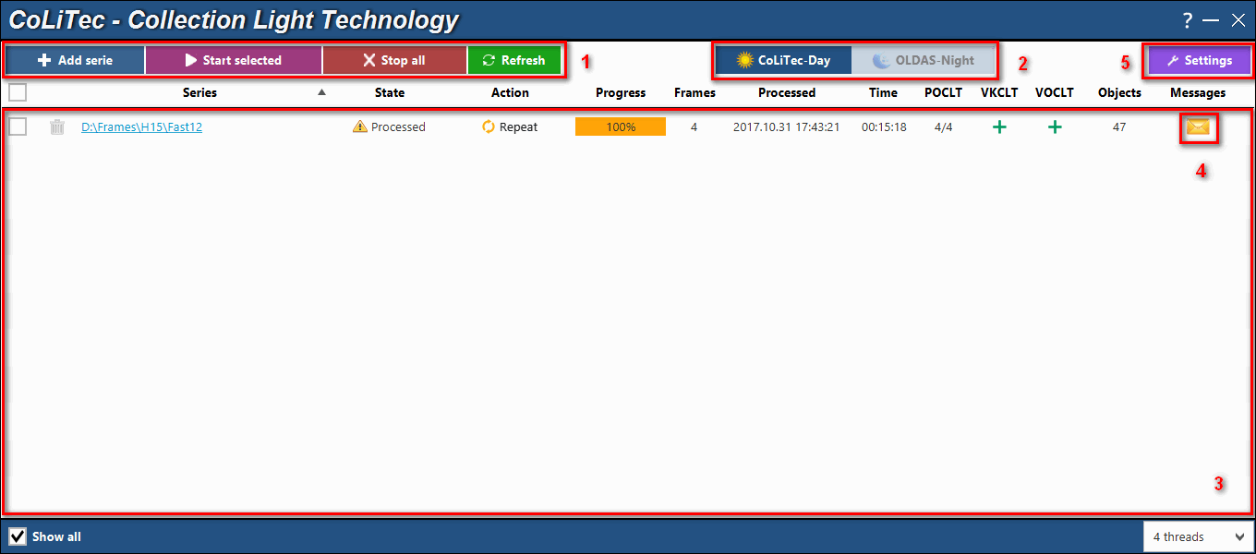

*Рис. 1. Главное окно*

1 – Кнопки управления;

2 – Режимы обработки;

3 – Рабочая область;

4 – Сообщения во время обработки;

5 – Настройки программы.

## Кнопки управления

Управление обработкой серий проходит с помощью кнопок управления:



– позволяет пользователю добавить новую папку с серией. Программа также позволяет выбрать родительскую папку, в которой находится несколько других папок с сериями – тогда все дочерние папки будут добавлены рекурсивно в рабочую область;

 – позволяет пользователю запустить обработку выбранных серий. Серии могут выбираться с помощью флажков напротив каждой серии из списка серий в рабочей области;



– позволяет пользователю остановить все запущенные процессы обработки серий. Появится сообщение для подтверждения данного действия. Прерванные процессы обработки серий не гарантируют целостность обработанных данных;



– позволяет пользователю обновить статус всех серий из списка в рабочей области. Обновление также происходит автоматически по заданному в настройках интервалу;



– позволяет пользователю запустить обработку в режиме OLDAS. Все необходимые пути и параметры должны быть указаны в настройках программы;



– позволяет пользователю остановить обработку в режиме OLDAS. Остановка также происходит автоматически по заданному в настройках таймауту;



 – показывает количество запущенных клонов во время обработки в режиме OLDAS. Количество клонов задаётся перед запуском обработки с помощью выпадающего меню на главном окне (рис. 1) – .

## Режимы обработки

CoLiTec Control Center поддерживает 2 режима обработки: CoLiTec-Day и OLDAS-Night (On-line Data Analysis System).



**CoLiTec-Day** – режим, который позволяет обрабатывать кадры в уже сформированной серии. Типы обработки и их последовательность будет определена в соответствии с конфигурацией в редакторе настроек **ThresHolds**.

**OLDAS-Night** – режим, который позволяет обрабатывать кадры в режиме реального времени. Это значит, что во время работы телескопа, кадры сохраняются в папку, к которой есть доступ у CoLiTec. Пути к данной папке, а так же к папке, где будет происходить обработка и сохранение результатов, задаются в настройках программы (раздел 10.3).

Для работы режима **OLDAS-Night** необходимо задать количество разрешенных к использованию ядер процессора, а также количество кадров, из которого будет состоять наблюдательная серия (раздел 10.4). Таким образом, данный режим позволяет оперативно обрабатывать данные и назначать подтверждение наиболее интересных обнаруженных объектов в ночь их предварительного открытия.

## Рабочая область

Рабочая область в **CoLiTec Control Center** содержит в себе список всех доступных серий со следующей информацией о каждой из них:

"**Серии**" – полный путь к папке с кадрами одной серии. Если путь длинный, то первая его часть будет сокращена с помощью замены на "...";

"**Состояние**" – статус обработки текущей серии: успешно, ошибка, обрабатывается;

"**Действие**" – кнопки управления, которые доступны на разных этапах обработки: запустить, отменить, повторить;

"**Прогресс**" – прогресс обработки текущей серии, который зависит от выполнения этапов обработки;

"**Кадров**" – количество кадров в текущей серии;

"**Обработана**" – дата и время последней обработки текущей серии;

"**Время**" – время обработки текущей серии;

"**POCLT**" – статус выполнения этапа внутрикадровой обработки;

"**VKCLT**" – статус выполнения этапа отождествления и создания внутреннего каталога;

"**VOCLT**" – статус выполнения этапа межкадровой обработки;

"**Объектов**" – количество обнаруженных движущихся объектов;

"**Кривая блеска**" – кнопки управления кривой блеска: (создание кривой блеска) и (открытие кривой блеска в Plot Viewer);

"**Сообщения**" – кнопка для открытия окна с сообщениями на протяжении всех этапов обработки текущей серии.

В рабочей области доступна возможность сортировки списка серий по всем столбцам. Так же с помощью флага "**Отображать всё**" в рабочую область выводится список всех доступных в БД серий. При выключенной галочке выводится лишь текущий активный список серий, т. е. данные по старым сериям не будут отображаться.

# Окно сообщений обработки

С помощью кнопки в рабочей области **CoLiTec Control Center** осуществляется доступ в окно сообщений обработки (рис. 2).

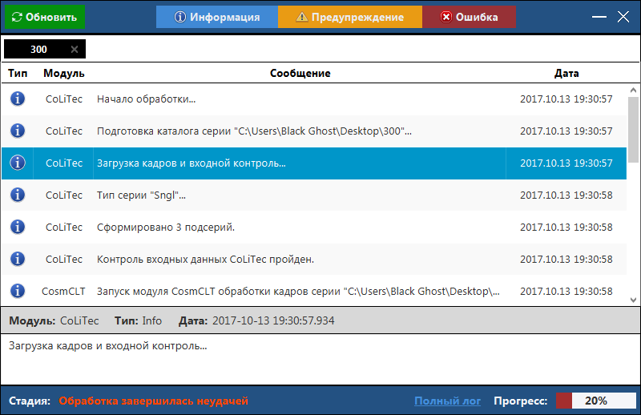

*Рис. 2. Окно сообщений*

В окне сообщений обработки содержатся все сообщения от различных модулей, записанные в течение обработки любых типов астрономических данных в любом режиме обработки.

В данном окне доступны следующие типы сообщений: **информация**, **предупреждение** и **ошибка**. Включение / отключение отображения данных типов сообщений в списке сообщений осуществляется с помощью следующих кнопок управления:



В окне сообщений обработки также доступна возможность сортировки сообщений по столбцам "**Модуль**" и "**Дата**".

При выделении сообщения внизу окна отображается детальная информация об этом сообщении.

# Окно настроек



С помощью кнопки в **CoLiTec Control Center** осуществляется переход в окно с настройками программы (рис. 3 – 7). В данном окне можно редактировать все необходимые параметры для управления обработкой любых типов астрономических данных в любом режиме обработки.

## Раздел "Общее"

Раздел "**Общее**" окна настроек в **CoLiTec Control Center** содержит в себе следующие параметры (рис. 3):

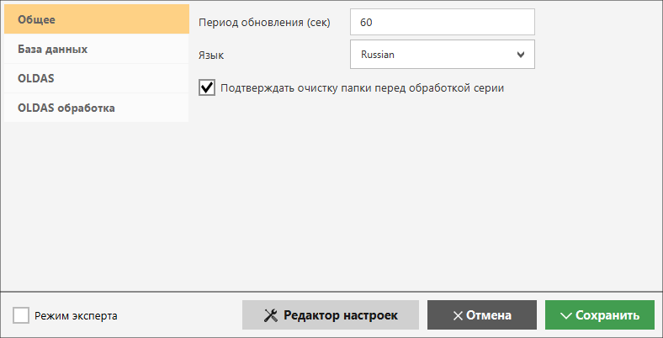

*Рис. 3. Окно настроек, раздел "Общее"*

"**Период обновления [с.]**" – интервал времени в секундах для обновления информации об обработки серий в рабочей области **3С**;

"**Язык**" – выбор языка интерфейса **3С**, доступны русский и английский языки;

"**Подтверждать очистку папки перед обработкой серии**" – флаг, разрешающий/запрещающий автоматическую очистку папки с серией перед обработкой;

 – открывает редактор настроек **ThresHolds**.

## Раздел "База данных"

Раздел "**База данных**" окна настроек в **CoLiTec Control Center** содержит в себе следующие параметры (рис. 4):

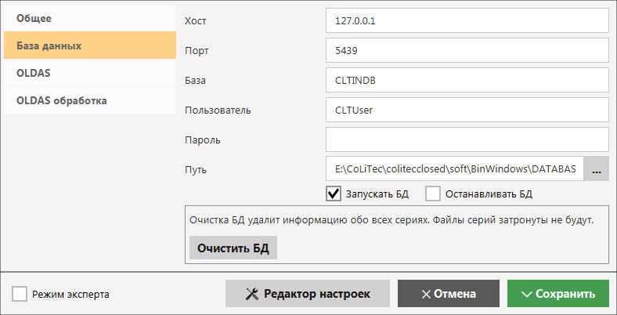

*Рис. 4. Окно настроек, раздел "База данных"*

"**Хост**" – IP-адрес базы данных, по умолчанию "127.0.0.1" – локальная база данных, т.е. сервер с базой данных находится на том же компьютере, что и **3С**;

"**Порт**" – порт для доступа к базе данных;

"**База**" – имя базы данных;

"**Пользователь**" – имя пользователя для доступа к базе данных;

"**Пароль**" – пароль доступа к базе данных;

"**Путь**" – путь к локальной базе данных;

"**Запускать сервер**" – флаг, разрешающий/запрещающий автоматическое включение локального сервера с базой данных во время открытия **3С**;

"**Останавливать сервер**" – флаг, разрешающий/запрещающий автоматическое выключение локального сервера с базой данных после закрытия **3С**;

 – позволяет пользователю очистить всё содержимое базы данных (информацию обо всех сериях). Физические данные серий затронуты не будут.

## Раздел "OLDAS"

Раздел "**OLDAS**" окна настроек в **CoLiTec Control Center** содержит в себе следующие параметры (рис. 5):

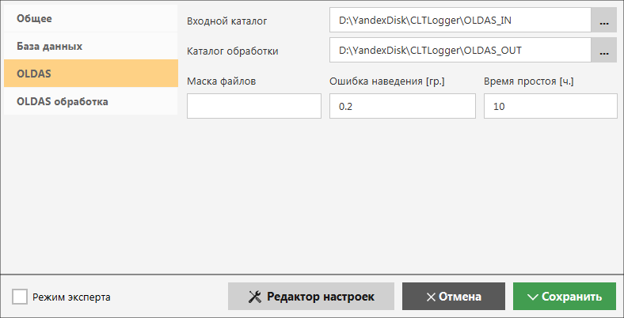

*Рис. 5. Окно настроек, раздел "OLDAS"*

"**Входной каталог**" – путь к папке с кадрами, которые сохраняются во время наблюдения телескопом;

"**Каталог обработки**" – путь к папке, куда будут сохранены результаты обработки уже сформированных из кадров серий;

"**Маска файлов**" – маска имени кадров, которые будут взяты для формирования подсерий/серий;

"**Ошибка наведения [гр.]**" – значение в градусах ошибки наведения телескопа;

"**Время простоя [ч.]**" – время бездействия клонов, т.е. отсутствие поступления новых кадров или задач на обработку. По истечению этого времени работа всех клонов будет автоматически завершена.

## Раздел "OLDAS обработка"

Раздел "**OLDAS обработка**" окна настроек в **CoLiTec Control Center** содержит в себе следующие параметры (рис. 6):

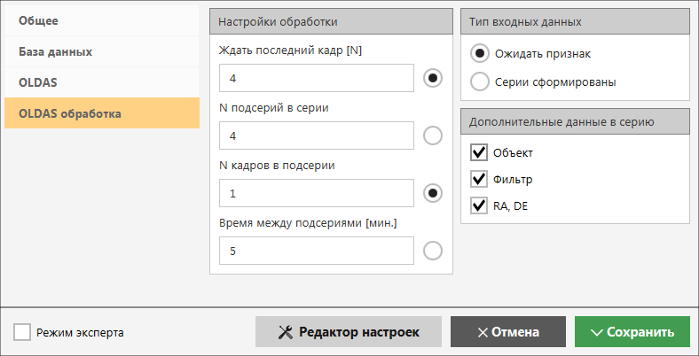

*Рис. 6. Окно настроек, раздел "OLDAS обработка"*

"**Настройки обработки**":

* "**Ждать последний кадр [N]**" – время ожидания последнего кадра подсерии в разах, после чего режим OLDAS будет выключен;
* "**N подсерий в серии**" – количество подсерий, которое ожидается в скрипте наблюдения;
* "**N кадров в подсерии**" – количество кадров в подсерии, которое ожидается в скрипте наблюдения;
* "**Время между подсериями [мин.]**" – время разрыва между подсериями в серии в минутах, которое ожидается в скрипте наблюдения.

"**Тип входных данных**":

* "**Ожидать признак**" – межкадровая обработка будет начата только после получения признака о завершённости формирования серии;
* "**Серии сформированы**" – все этапы обработки будут сразу же распределены между клонами и межкадровая обработка будет начата сразу после завершения внутрикадровой обработки последней подсерии.

"**Дополнительные данные в серию**":

* "**Объект**" – сохранять дополнительные данные об объекте в папку с серией;
* "**Фильтр**" – сохранять дополнительные данные о фильтре в папку с серией;
* "**RA, DE**" – сохранять дополнительные данные об угловых координатах RA и DE в папку с серией.

## Раздел "Пути к модулям"

При включении режима эксперта с помощью флага **"Режим эксперта"** появляется дополнительный раздел "**Пути к модулям**".

Раздел "**Пути к модулям**" окна настроек в **CoLiTec Control Center** содержит в себе следующие параметры (рис. 7):

"**Путь к CoLiTec**" – путь к программе обработки "**CoLiTec.jar**";

"**Путь к ThresHolds**" – путь к редактору настроек "**ThresHolds.jar**";

"**Путь к CLTClone**" – путь к программе клонирования "**CLTClon.exe**";

"**Путь к Plot Viewer**" – путь к программе отображения кривых блеска "**plot-viewer.exe**".

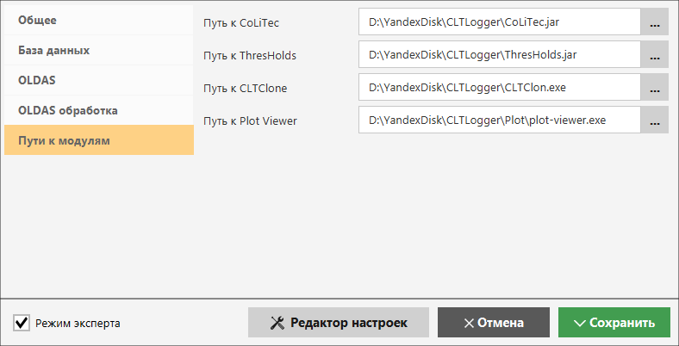

*Рис. 7. Окно настроек, раздел "Пути к модулям"*